

INFORME TÉCNICO DE FISCALIZACIÓN AMBIENTAL

Programa de Cumplimiento

“AMPLIACIÓN MALL PASEO COSTANERA”

DFZ-2020-618-X-PC

ABRIL 2020

 | Nombre | Firma
Aprobado | Ivonne Mansilla Gómez
Elaborado | José Moraga Emhardt

Contenido

1 RESUMEN 2
2 IDENTIFICACIÓN DE LA UNIDAD FISCALIZABLE 3
2.1 Antecedentes Generales 3
3 INSTRUMENTOS DE CARÁCTER AMBIENTAL FISCALIZADOS 4
4 ANTECEDENTES DE LA ACTIVIDAD DE FISCALIZACIÓN 5
4.1 Revisión Documental 5
4.1.1 Documentos Revisados 5
5 EVALUACIÓN DEL PLAN DE ACCIONES Y METAS CONTENIDO EN EL PROGRAMA DE CUMPLIMIENTO. 6
6 CONCLUSIONES 28
7 ANEXOS 30

RESUMEN

El presente documento da cuenta del resultado de la actividad de fiscalización ambiental realizada por la Superintendencia del Medio Ambiente (SMA), a la unidad fiscalizable “Ampliación Mall Paseo Costanera”, localizada entre las calles Copiapó, España, Quepe y Juan Soler Manfredini, en la ciudad de Puerto Montt, comuna de Puerto Montt, Provincia de Llanquihue, Región de Los Lagos, en el marco del Programa de Cumplimiento aprobado a través de la Res. Ex. N° 2/ROL D-195-2019 de esta Superintendencia.

El principal hallazgo de la formulación de cargos consistió en:
- La obtención, con fecha 2 de marzo de 2018, de Niveles de Presión Sonora Corregidos (NPC) de 68, 70 y 63 dB(A) respectivamente¸ la obtención, con fecha 3 de marzo de 2018 de Niveles de Presión Sonora Corregidos (NPC) de 63, 65 y 61 dB(A), respectivamente; y, la obtención con fecha 5 de marzo de 2018 de Niveles de Presión Sonora Corregidos (NPC) de 65 y 65 dB(A) respectivamente, todas las mediciones efectuadas en horario diurno, en condición externa, en 3 receptores sensibles ubicados en Zona II.

Tal como se señaló durante el desarrollo del informe, éste se encuentra fundado en los antecedentes disponibles en el Sistema de Seguimiento de Programas de Cumplimiento SPDC, la cual es la plataforma electrónica dispuesta por la SMA, a través de la cual los titulares deben cargar el contenido de sus Programas de Cumplimiento. El sistema también permite la recepción, gestión y seguimiento de los reportes que los titulares deben proporcionar, de acuerdo a lo establecido en la Resolución Exenta 166 de 2018.

Sobre la base de este precepto, los hechos constatados que representan hallazgos son:

- Que, respecto de las acciones n° 1, 2 y 3 se constata que las fotografías presentadas como medios de verificación de las acciones antes indicadas no vienen fechadas ni georreferenciadas siendo que se estableció que esto era obligatorio

- A mayor detalle en cuanto a la acción n° 3 también se verifica que el titular informa la construcción del túnel acústico con características diferentes a las aprobadas en el PdC no existiendo acto administrativo por parte de la SMA que autorice tal modificación

- Se constata que respecto de la acción n° 6 el titular Constructora Ingevec S.A., no cargo en el Sistema SPDC el Programa de Cumplimiento aprobado con las correcciones de oficio solicitadas por parte de la SMA en la Res. Ex. N° 2/ROL D-195-2019 del 20 de enero de 2020

- Que, las acciones n° 1, 2, 3, 4, 5, 6 y 7 fueron cargadas fuera del plazo de duración del Programa de Cumplimiento, específicamente el 05 de mayo de 2020, cuya fecha de término fue el 28 de febrero de 2020

IDENTIFICACIÓN DE LA UNIDAD FISCALIZABLE

Antecedentes Generales
Identificación de la Unidad Fiscalizable:  Ampliación Mall Paseo Costanera | Estado operacional de la Unidad Fiscalizable:  Construcción
Región: Los Lagos | Ubicación específica de la unidad fiscalizable:  Calles Copiapó, España, Quepe y Juan Soler Manfredini, en la ciudad de Puerto Montt
Provincia: Llanquihue
Comuna: Puerto Montt
Titular de la unidad fiscalizable:  Constructora Ingevec S.A. | RUT o RUN:  89.853.600-9
Domicilio titular:  Cerro El Plomo N° 5680, piso 14 - Las Condes, Santiago | Correo electrónico:  edu@ingevec.cl
 | Teléfono: +56 2) 26743800
Identificación del representante legal:  Enrique Dibarrart Urzúa | RUT o RUN:  8.620.355-3
Domicilio representante legal:  Cerro El Plomo N° 5680, piso 14 - Las Condes, Santiago | Correo electrónico:  edu@ingevec.cl
 | Teléfono: +56 2) 26743800

INSTRUMENTOS DE CARÁCTER AMBIENTAL FISCALIZADOS

Identificación de Instrumentos de Carácter Ambiental fiscalizados.
N° | Tipo de instrumento | N°/  Descripción | Fecha | Comisión/ Institución | Título | Comentarios
1 | PdC | 2 | 20.01.2020 | SMA | Aprueba Programa de Cumplimiento presentado por Constructora Ingevec S.A. y suspende procedimiento sancionatorio ROL N° D-195-2019 | -----

ANTECEDENTES DE LA ACTIVIDAD DE FISCALIZACIÓN

  - Revisión Documental

    - Documentos Revisados

N° | Nombre del documento revisado | Origen/Fuente documento | Observaciones
1 | - Set de fotografías  - Factura Electrónica Construcciones Norte Grande SpA N° 38, 59, 60 y 61  - Factura Electrónica Ebema N° 3631826  - Factura Electrónica Construmar S.A. N° 0015608734  - Factura Electrónica Imperial S.A N° 13478334, 13444600, 13444599  - Factura Electrónica Sodimac S.A N° 92182743 y 93219186  - Factura Electrónica RyV SpA N° 198, 209, 212, 226, 230, 238, 245 y 253  - Factura Electrónica Construcciones Norte Grande SpA N° 35, 50, 51, 52 y 68  - Factura Electrónica Sodimac S.A N° 90582404, 90582378, 91508198, 91508199, 93827027, 94105544, 95135299, 95659666, 95806640, 96750485, 96750694, 96750520, 96750336 y 91508197  - Factura Electrónica RyV SpA N° 654  - Orden de compra N° 613598, 606264, 621262, 584966 y 624420  - Plan de trabajo ingreso de camiones  - Carta conductora programa de cumplimiento  - Registro implementación plan de trabajo de ingreso de camiones  - Informe medición de ruidos n° 0844882020  - Programa de Cumplimiento simplificado para infracciones a la Norma de emisión de ruido D.S. N° 38/2011  - Programa de Cumplimiento simplificado para infracciones a la Norma de emisión de ruido D.S. N° 38/2011 | Constructora Ingevec S.A. | Reporte final

EVALUACIÓN DEL PLAN DE ACCIONES Y METAS CONTENIDO EN EL PROGRAMA DE CUMPLIMIENTO.

Hechos, actos y omisiones que constituyen la infracción:
La obtención, con fecha 2 de marzo de 2018, de Niveles de Presión Sonora Corregidos (NPC) de 68, 70 y 63 dB(A) respectivamente¸ la obtención, con fecha 3 de marzo de 2018 de Niveles de Presión Sonora Corregidos (NPC) de 63, 65 y 61 dB(A), respectivamente; y, la obtención con fecha 5 de marzo de 2018 de Niveles de Presión Sonora Corregidos (NPC) de 65 y 65 dB(A) respectivamente, todas las mediciones efectuadas en horario diurno, en condición externa, en 3 receptores sensibles ubicados en Zona II.
Normativa pertinente:
D.S. N° 38/2011 del MMA
Norma que establece los niveles máximos permisibles de Presión Sonora Corregidos (NPC) y los criterios técnicos para evaluar y calificar la emisión de ruidos molestos generados por fuentes que indica hacia la comunidad de acuerdo a cada zona homologada
Descripción de los efectos producidos por la infracción:
No se produjeron efectos negativos derivados de la infracción.
N° | Acción | Tipo de Acción | Plazo de ejecución | Indicador de cumplimiento | Medios de verificación | Resultados de la Fiscalización
1 | Barrera acústica: Consiste en una barrera con un material cuya densidad debe ser superior a los 10 Kg/m2, la cual se debe instalar lo más cerca posible de la fuente para ser efectiva. | Ejecutada | 16/04/2018 al 16/04/2019 |  | Reporte final  - Boletas y/o facturas de compra de materiales (obligatorio)  - Boleta y/o facturas de pago de prestación de servicios  - Fotografías fechadas y georreferenciadas ilustrativas de la ejecución de la acción (obligatorio) | Con fecha 05 de mayo de 2020 el titular ingresó reporte final y sus anexos, específicamente en el Sistema SPDC.  A mayor detalle el Sistema de Seguimiento de Programas de Cumplimiento - SPDC, es una plataforma electrónica desarrollada y administrada por la SMA, a través de la cual los titulares deben cargar el contenido de sus Programas de Cumplimiento. El sistema también permite la recepción, gestión y seguimiento de los reportes que los titulares deben proporcionar, de acuerdo a lo establecido en la Resolución Exenta 166 de 2018.  Para acreditar el cumplimiento de la acción se acompañó (Ver anexo 2): Set de fotografías, Factura electrónica Construcciones Norte Grande SpA N° 38, 59, 60 y 61, Factura electrónica Ebema N° 3631826, Factura electrónica Construmar S.A. N° 0015608734, Factura electrónica Imperial S.A N° 13478334, 13444600, 13444599, Factura electrónica Sodimac S.A N° 92182743 y 93219186, Factura electrónica RyV SpA N° 198, 209, 212, 226, 230, 238, 245 y 253, Factura electrónica Construcciones Norte Grande SpA N° 35, 50, 51, 52 y 68, Factura electrónica Sodimac S.A N° 90582404, 90582378, 91508198, 91508199, 93827027, 94105544, 95135299, 95659666, 95806640, 96750485, 96750694, 96750520, 96750336 y 91508197.  La revisión de los medios de verificación da cuenta del cumplimiento de la acción n° 1, en tal sentido se constata la efectiva construcción de la barrera acústica.  Sin embargo, esta misma revisión permite verificar que las fotografías acompañadas como medio de verificación de la acción no están fechadas como tampoco georreferenciadas.  Del mismo modo se verifica que la acción no fue reportada en el periodo que le correspondía en el Sistema de Seguimiento de Programas de Cumplimiento – SPDC de acuerdo a lo establecido en la Resolución Ex. N° 2/ROL D-195-2019 (Ver Anexo 1).
2 | Reubicación de equipos o maquinaria generadora de ruido: Realizar la reubicación de los equipos o maquinaria, desplazando el instrumento emisor de ruido a un sector donde no genere superaciones al D.S. N°38/2011 en receptores cercanos | Ejecutada | 06/03/2018 al 31/01/2020 |  | Reporte final  - Fotografías fechadas y georreferenciadas ilustrativas del antes y después de la acción (obligatorio) | Con fecha 05 de mayo de 2020 el titular ingresó reporte final y sus anexos, específicamente en el Sistema SPDC.  Para acreditar el cumplimiento de la acción se acompañó (Ver anexo 3): Set de fotografías.  La revisión de los medios de verificación da cuenta del cumplimiento de la acción n° 2, en tal sentido se constata la reubicación de equipos o maquinaria generadora de ruido.  No obstante, esta misma revisión permite verificar que las fotografías acompañadas como medio de verificación de la acción no están fechadas como tampoco georreferenciadas.  Además, se verifica que la acción no fue reportada en el periodo que le correspondía en el Sistema de Seguimiento de Programas de Cumplimiento – SPDC de acuerdo a lo establecido en la Resolución Ex. N° 2/ROL D-195-2019 (Ver Anexo 1).
3 | Túnel Acústico: Se deberá implementar un túnel acústico a instalar en los sectores donde operen dispositivos móviles que generen material para la producción de la faena, como camiones hormigoneros. Dichos túneles deberán tener como mínimo material aislante de 80 mm de espesor, con terminación interior de aluzinc perforado y terminación exterior galvanizada lisa. | Por ejecutar | 28/01/2020 al 19/02/2020 |  | Reporte final  - Boletas y/o facturas de compra de materiales (obligatorio)  2. Boleta y/o facturas de pago de prestación de servicios  3. Fotografías fechadas y georreferenciadas ilustrativas de la ejecución de la acción (obligatorio)  4. Fichas o informes técnicos (en caso de marcar “Otra” este medio de verificación es obligatorio) | Con fecha 05 de mayo de 2020 el titular ingresó reporte final y sus anexos, específicamente en el Sistema SPDC.  Para acreditar el cumplimiento de la acción se acompañó (Ver anexo 4): Factura Electrónica RyV SpA N° 654, Orden de compra N° 613598, 606264, 621262, 584966 y 624420.  La revisión de los medios de verificación da cuenta del cumplimiento de la acción n° 3, en tal sentido se constata la implementación del túnel acústico.  Ahora bien, a mayor detalle el titular informa la construcción de dicho túnel con características diferentes a las indicada en el PdC acompañando una modelación para tales efectos.  Además, esta misma revisión permite verificar que las fotografías acompañadas solicitadas como medio de verificación de la acción no están fechadas como tampoco georreferenciadas.  Del mismo modo, se constata que la acción no fue reportada en el periodo que le correspondía en el Sistema de Seguimiento de Programas de Cumplimiento – SPDC de acuerdo a lo establecido en la Resolución Ex. N° 2/ROL D-195-2019 (Ver Anexo 1).
4 | Presentar Plan de Trabajo que contenga los horarios establecidos para el trabajo con camiones en la faena. | Por ejecutar | 28/01/2020 al 28/02/2020 |  | Reporte final  - Plan de trabajo ingreso de camiones  - Carta conductora de la entrega del programa de cumplimiento  - Registro de implementación de plan de trabajo de ingreso de camiones | Con fecha 05 de mayo de 2020 el titular ingresó reporte final y sus anexos, específicamente en el Sistema SPDC.  Para acreditar el cumplimiento de la acción se acompañó (Ver anexo 5): Plan de trabajo ingreso de camiones, carta conductora de la entrega del programa de cumplimiento y registro de implementación de plan de trabajo de ingreso de camiones.  La revisión de los medios de verificación da cuenta del cumplimiento de la acción n° 4, en tal sentido se constata la implementación de un plan de trabajo con horarios establecidos para el trabajo en la faena de los camiones.  Sin embargo, se verifica que la acción no fue reportada en el periodo que le correspondía en el Sistema de Seguimiento de Programas de Cumplimiento – SPDC de acuerdo a lo establecido en la Resolución Ex. N° 2/ROL D-195-2019 (Ver Anexo 1).
5 | Una vez ejecutadas todas las acciones de mitigación de ruido, se realizará una medición de ruido con el objetivo de acreditar el cumplimiento del D.S. N° 38/2011 del MMA.  La medición de ruidos deberá realizarse por una Entidad Técnica de Fiscalización Ambiental (ETFA), debidamente autorizada por la Superintendencia, conforme a la metodología establecida en el D.S. N°38/2011 del MMA, desde el domicilio de los receptores sensibles de acuerdo a la formulación de cargos, en el mismo horario en que constó la infracción y mismas condiciones. En caso de no ser posible acceder a la ubicación de dichos receptores, la empresa ETFA realizará la medición en un punto equivalente a la ubicación del receptor, de acuerdo a los criterios establecidos en el D.S. N°38/2011 del MMA.  En caso de no ajustarse a lo dispuesto a lo recién descrito la medición no será válida | Por ejecutar | 20/02/2020 al 24/02/2020 |  | Reporte final  - Medición de ruidos por parte de una ETFA | Con fecha 05 de mayo de 2020 el titular ingresó reporte final y sus anexos, específicamente en el Sistema SPDC.  Para acreditar el cumplimiento de la acción se acompañó (Ver anexo 6): Informe de medición de ruidos efectuada el día 20 de febrero de 2020 para lo cual se emite por parte de la Empresa ACUSTEC (Código ETFA 059-01), el informe n° 0844882020 del 24 de febrero de 2020.  La revisión de los medios de verificación da cuenta del cumplimiento de la acción n° 5, en tal sentido se constata la realización de una medición de ruidos a través de una EFTA cuyos resultados dan cuenta del cumplimiento normativo asociado al D.S. 38/2011 del MMA tal como se observa en la Tabla 1 del presente informe.  Sin embargo, se constata que la acción no fue reportada en el periodo que le correspondía en el Sistema de Seguimiento de Programas de Cumplimiento – SPDC de acuerdo a lo establecido en la Resolución Ex. N° 2/ROL D-195-2019 (Ver Anexo 1).
6 | Cargar en el SPDC el Programa de Cumplimiento aprobado por la Superintendencia del Medio Ambiente. Para dar cumplimiento a dicha carga, se entregará la clave para acceder al sistema en la misma resolución que aprueba dicho programa. Debiendo cargar el programa en el plazo de 5 días hábiles contados desde la notificación de la resolución que apruebe el Programa de Cumplimiento, de conformidad a lo establecido en la Resolución Exenta N° 116/2018 de la SMA | Por Ejecutar | 10 días hábiles contados desde la notificación de la Resolución Ex. N° 2/ROL D-195-2019 Aprueba P de C |  | Reporte final  - PDC Ruido-Ingevec-Ampliación Mall Paseo Costanera Puerto Montt | Con fecha 05 de mayo de 2020 el titular ingresó reporte final y sus anexos, específicamente en el Sistema SPDC.  Para acreditar el cumplimiento de la acción se acompañó (Ver anexo 7): Programa de Cumplimiento simplificado para infracciones a la Norma de emisión de ruido D.S. N° 38/2011.  De la revisión de los medios de verificación de la acción n° 6, en tal sentido se constata que la versión cargada del Programa de Cumplimiento en el Sistema SPDC es la versión original la cual constaba de 5 acciones (Ver imagen 1 y anexo 6), lo cual difiere de lo versión final que debía ser cargada por el titular.  A mayor detalle en la Resolución Exenta N° 2/ROL D-195-2019 del 20 de enero de 2020 que aprobó el Programa de Cumplimiento se estableció que la Constructora Ingevec S.A. debía presentar el Programa de Cumplimiento aprobado, incorporando las correcciones de oficio señaladas, dentro de un plazo de 10 días hábiles contados desde la notificación de la Res. Ex. N° 2/ROL D-195-2019 y cargarlo en el Sistema SPDC.  En este mismo orden de ideas en la Imagen 2 se observa claramente que el PdC cargado por parte de la Constructora Ingevec S.A. corresponde a la versión original en la que se señala que el plazo de ejecución de la acción asociada a la medición de ruidos por parte de una EFTA corresponde a 3 meses a partir de la aprobación del PdC.  También, se constata que la acción no fue reportada en el periodo que le correspondía en el Sistema de Seguimiento de Programas de Cumplimiento – SPDC de acuerdo a lo establecido en la Resolución Ex. N° 2/ROL D-195-2019 (Ver Anexo 1).
7 | Cargar en el portal SPDC de la Superintendencia del Medio Ambiente, en un único reporte final, todos los medios de verificación comprometidos para acreditar la ejecución de las acciones comprendidas en el PdC, de conformidad a lo establecido en la Resolución Exenta N° 116/2018 de la SMA. | Por Ejecutar | 28/02/2020 |  | Reporte final  - PDC Ruido-Ingevec-Ampliación Mall Paseo Costanera Puerto Montt | Con fecha 05 de mayo de 2020 el titular ingresó reporte final y sus anexos, específicamente en el Sistema SPDC.  Para acreditar el cumplimiento de la acción se acompañó (Ver anexo 8): Programa de Cumplimiento simplificado para infracciones a la Norma de emisión de ruido D.S. N° 38/2011.  La revisión de los medios de verificación da cuenta de la carga en el Sistema SPDC del Programa de Cumplimiento y sus medios de verificación en el marco de lo solicitado por la acción n° 7.  Ahora bien, esta acción se reporta absolutamente fuera del plazo establecido en la Resolución Ex. N° 2/ROL D-195-2019 (Ver imagen 4 y 5).  A mayor detalle revisado el Expediente ROL D195-2019 no hay acto administrativo por parte de la División de Sanción y Cumplimiento (DSC) que otorgue una ampliación del plazo más allá del 28 de febrero de 2020 para dar cumplimiento a esta acción dentro del Sistema SPDC.

Registros
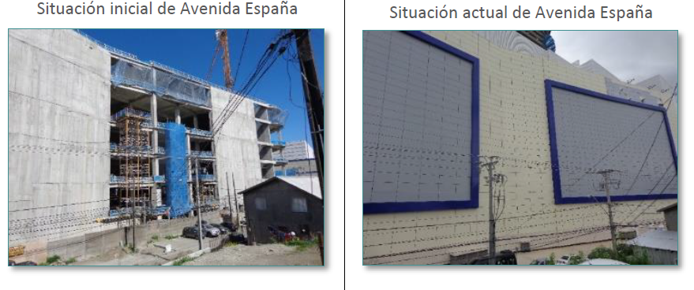Fuente: PDC Reporte final Constructora Ingevec S.A.
Fotografías 1 y 2. | Fecha: -----
Descripción del medio de prueba: Se observa situación inicial y actual de Avenida España, nótese que las fotografías presentadas por la Constructora Ingevec S.A. no están fechadas ni georreferenciadas tal como se estableció en los medios de verificación solicitados para la ejecución de la acción n° 1.

Registros
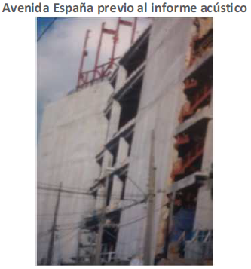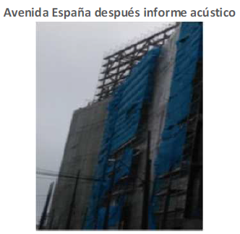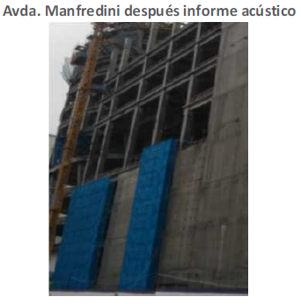
Fuente: PDC Reporte final Constructora Ingevec S.A.
Fotografías 3, 4 y 5. | Fecha: -----
Descripción del medio de prueba: Se observa situación previa al informe acústico de Avenida España y posterior al informe acústico tanto para avenida España como Avenida Manfredini, nótese que las fotografías presentadas por la Constructora Ingevec S.A. no están fechadas ni georreferenciadas tal como se estableció en los medios de verificación solicitados para la ejecución de la acción n° 1.

Registros
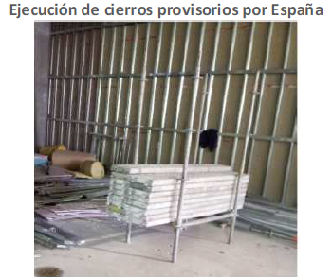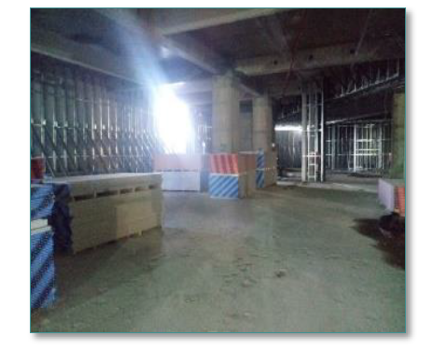
Fuente: PDC Reporte final Constructora Ingevec S.A.
Fotografías 6 y 7. | Fecha: -----
Descripción del medio de prueba: Se observa la ejecución de cierros provisorios por Avenida España, nótese que las fotografías presentadas por la Constructora Ingevec S.A. no están fechadas ni georreferenciadas tal como se estableció en los medios de verificación solicitados para la ejecución de la acción n° 1.

Registros
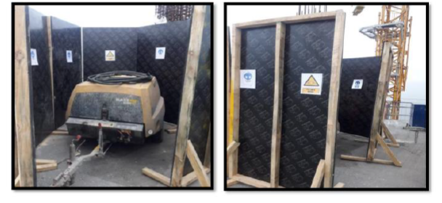Fuente: PDC Reporte final Constructora Ingevec S.A.
Fotografías 8 y 9. | Fecha: -----
Descripción del medio de prueba: Se observa la aislación del compresor con pantallas de madera y tableros fenólicos en zonas elevadas de la construcción, pero al alcance de las grúas para su abastecimiento de combustible, nótese que las fotografías presentadas por la Constructora Ingevec S.A. no están fechadas ni georreferenciadas tal como se estableció en los medios de verificación solicitados para la ejecución de la acción n° 2.

Registros
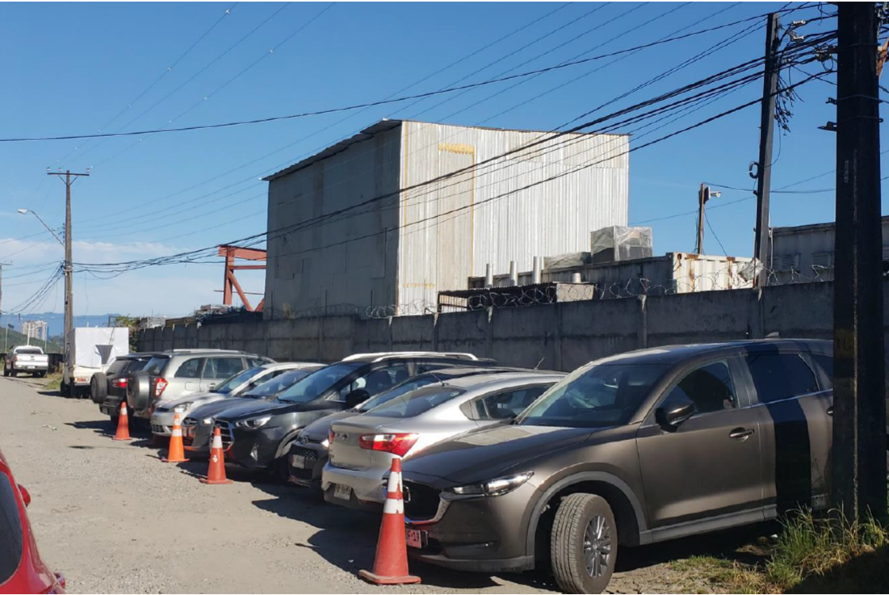
Fuente: PDC Reporte final Constructora Ingevec S.A.
Fotografía 10. | Fecha: -----
Descripción del medio de prueba: Se observa vista exterior desde calle España del túnel acústico, nótese que las fotografías presentadas por la Constructora Ingevec S.A. no está fechada ni georreferenciada tal como se estableció en los medios de verificación solicitados para la ejecución de la acción n° 3.

Registros
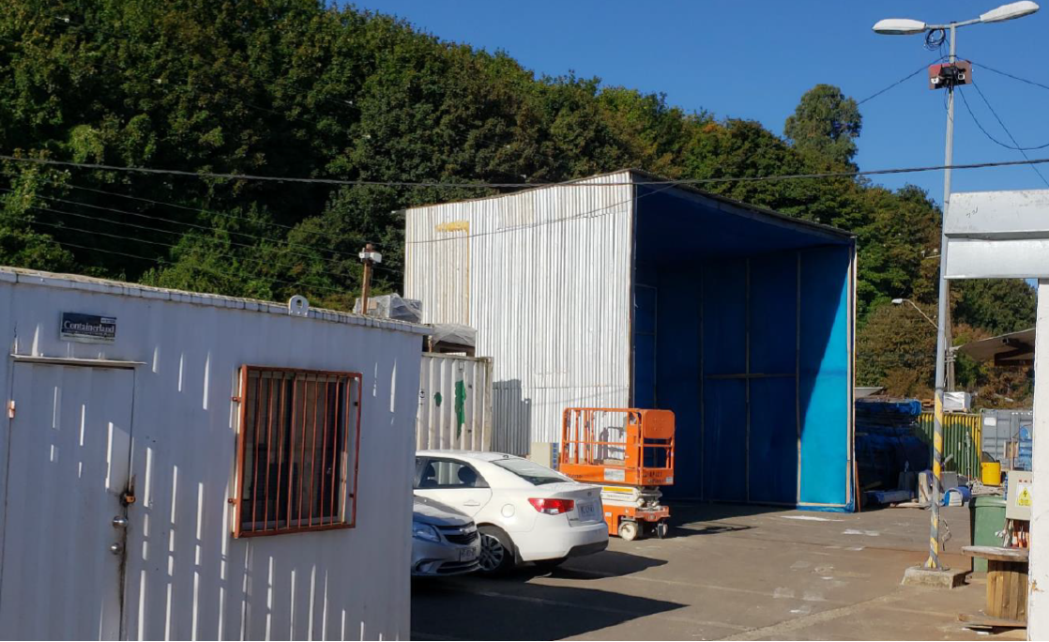
Fuente: PDC Reporte final Constructora Ingevec S.A.
Fotografía 11. | Fecha: -----
Descripción del medio de prueba: Se observa desde el interior obra del túnel acústico, nótese que las fotografías presentadas por la Constructora Ingevec S.A. no está fechada ni georreferenciada tal como se estableció en los medios de verificación solicitados para la ejecución de la acción n° 3.

Registros
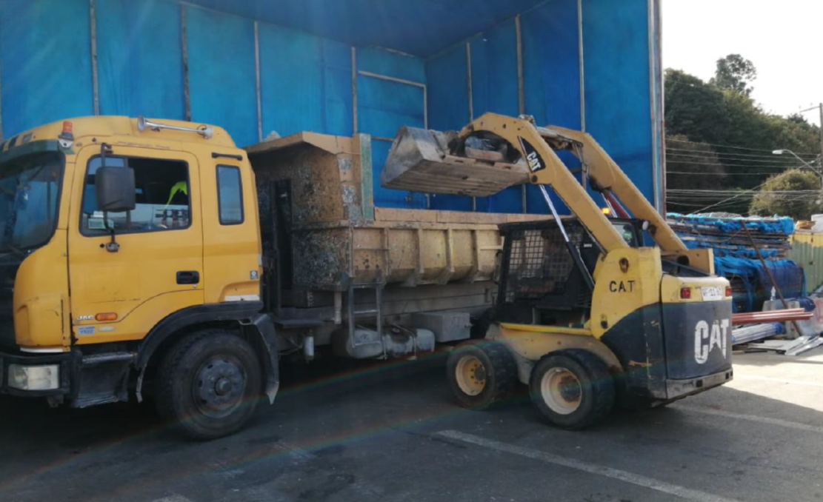
Fuente: PDC Reporte final Constructora Ingevec S.A.
Fotografía 12. | Fecha: -----
Descripción del medio de prueba: Se observa carguío de camión tolva con escombros, nótese que las fotografías presentadas por la Constructora Ingevec S.A. no está fechada ni georreferenciada tal como se estableció en los medios de verificación solicitados para la ejecución de la acción n° 3.

Registros
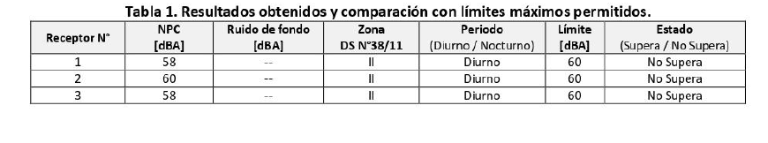 Fuente: PDC Reporte final Constructora Ingevec S.A.
Tabla 1. | Fecha: -----
Descripción del medio de prueba: Se observa en la Tabla 1 los resultados de la medición efectuada con fecha 20 de febrero de 2020 por parte de la EFTA Acustec.

Registros
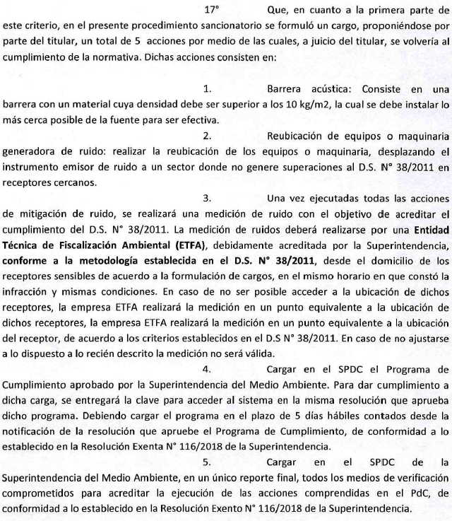
Fuente: Resolución Ex. N° 2/ROL D-195-2019
Imagen 1. | Fecha: -----
Descripción del medio de prueba: Se observa extracto de la Resolución Ex. N° 2/ROL D-195-2019, específicamente de la página 5 en ella se aprecian las 5 acciones propuestas por la Constructora Ingevec S.A.

Registros
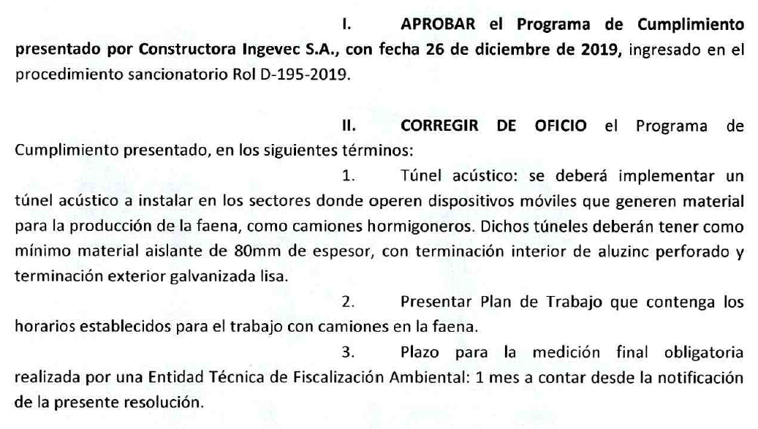
Fuente: Fuente: Resolución Ex. N° 2/ROL D-195-2019
Imagen 2. | Fecha: -----
Descripción del medio de prueba: Se presentan las 3 correcciones de oficio indicadas en la Res. Ex. N° 2/ROL D-195-2019 que no fueron incorporadas en la versión cargada en el Sistema SPDC.

Registros
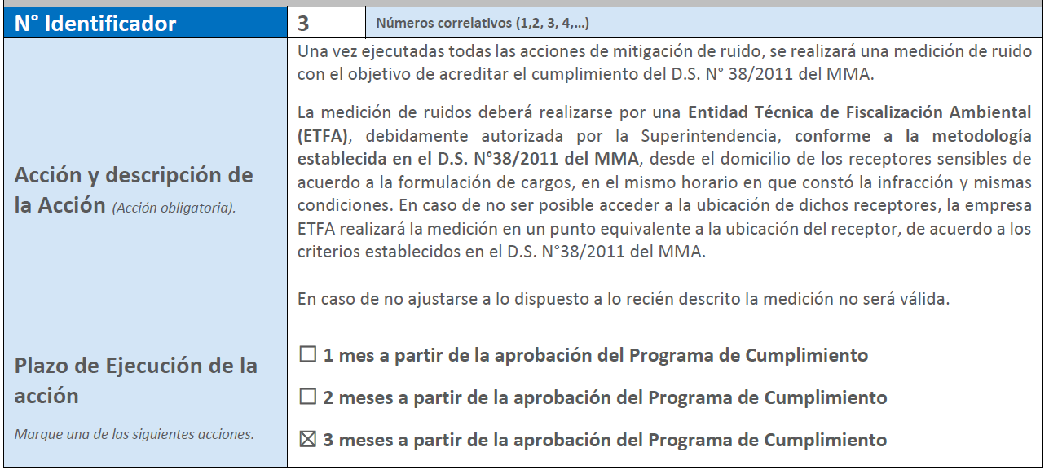
Fuente: PDC Reporte final Constructora Ingevec S.A.
Imagen 3. | Fecha: -----
Descripción del medio de prueba: En la imagen 3 se observa la acción de la medición de ruidos por parte de una EFTA la cual indica un plazo de ejecución de 3 meses a partir de la aprobación del programa de cumplimiento, siendo que la corrección de oficio estableció en la Resolución Ex. N° 2/ROL D-195-2019 un plazo de 1 mes a contar desde la notificación de la citada Resolución (Mayor detalle Ver imagen 2).

Registros
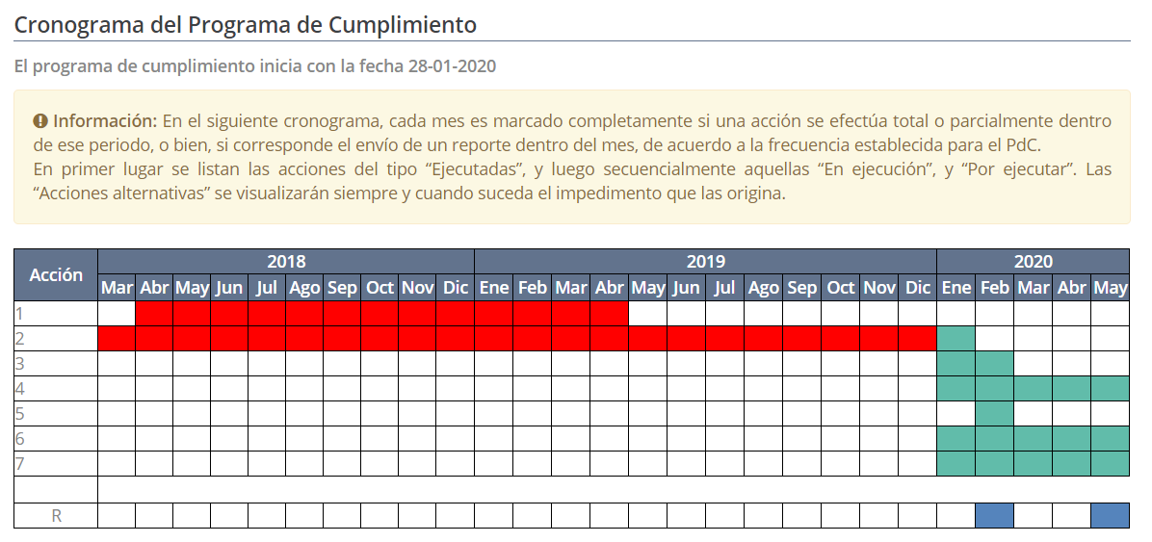
Imagen 4. | Fecha: -----
Descripción del medio de prueba: Se observa cronograma del Programa de Cumplimiento con fecha de inicio a partir del 28 de enero y término el 28 de febrero de 2020, ésta es la fecha final para cargar en un único reporte final todos los medios de verificación comprometidos para acreditar la ejecución de las acciones del PdC.

Registros
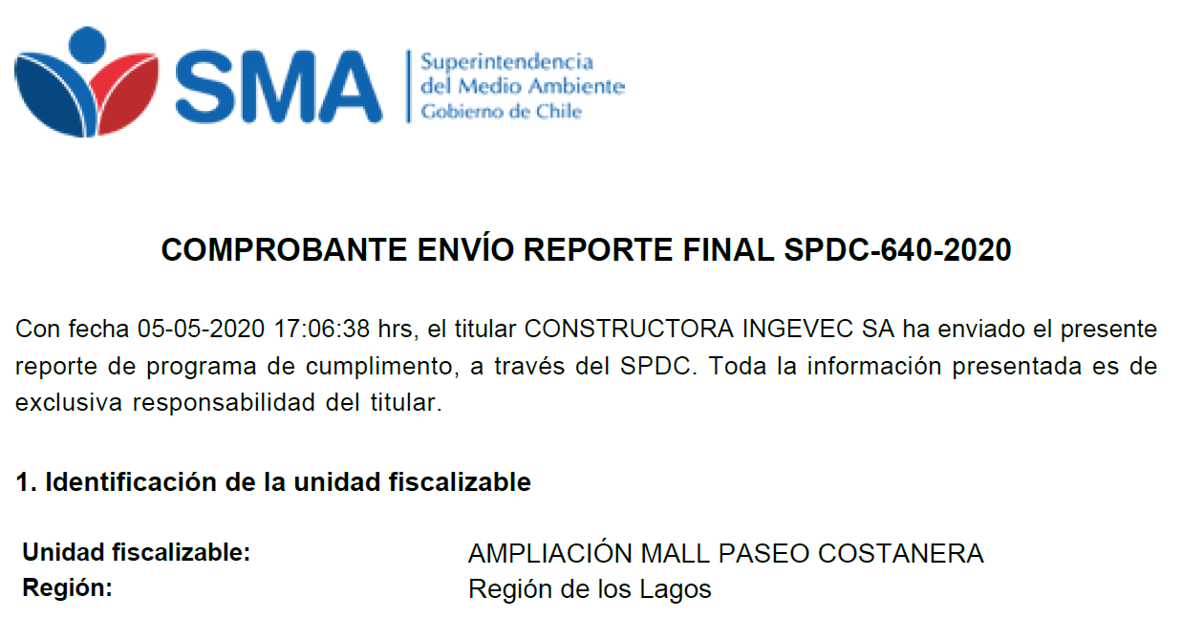

Imagen 5. | Fecha: -----
Descripción del medio de prueba: Se observa que el reporte final fue cargado en la plataforma con fecha 05 de mayo de 2020 a las 17:06 horas por parte del titular Constructora Ingevec S.A.

CONCLUSIONES

La Actividad de Fiscalización Ambiental realizada, consideró la verificación de las acciones N° 1, 2, 3, 4, 5, 6 y 7 asociadas al Programa de Cumplimiento aprobado a través de la Res. Ex. N° 2/ROL D-195-2019 de esta Superintendencia
Del total de acciones verificadas, se identificaron los siguientes hallazgos:
N° | Acción | Tipo de acción | Descripción Hallazgo
1 | Barrera acústica: Consiste en una barrera con un material cuya densidad debe ser superior a los 10 Kg/m2, la cual se debe instalar lo más cerca posible de la fuente para ser efectiva. | Ejecutada | Se constata que las fotografías presentadas como medios de verificación de la acción no están fechadas ni georreferenciadas, de acuerdo al PdC esto era obligatorio.  Se constata que la acción no fue reportada en el periodo que le correspondía en el Sistema de Seguimiento de Programas de Cumplimiento – SPDC de acuerdo a lo establecido en la Resolución Ex. N° 2/ROL D-195-2019.  Se cargó en el Sistema SPDC con fecha 05 de mayo de 2020.
2 | Reubicación de equipos o maquinaria generadora de ruido: Realizar la reubicación de los equipos o maquinaria, desplazando el instrumento emisor de ruido a un sector donde no genere superaciones al D.S. N°38/2011 en receptores cercanos | Ejecutada | Se constata que las fotografías presentadas como medios de verificación de la acción no están fechadas ni georreferenciadas de acuerdo al PdC esto era obligatorio.  Se constata que la acción no fue reportada en el periodo que le correspondía en el Sistema de Seguimiento de Programas de Cumplimiento – SPDC de acuerdo a lo establecido en la Resolución Ex. N° 2/ROL D-195-2019.  Se cargó en el Sistema SPDC con fecha 05 de mayo de 2020.
3 | Túnel Acústico: Se deberá implementar un túnel acústico a instalar en los sectores donde operen dispositivos móviles que generen material para la producción de la faena, como camiones hormigoneros. Dichos túneles deberán tener como mínimo material aislante de 80mm de espesor, con terminación interior de aluzinc perforado y terminación exterior galvanizada lisa. | Ejecutada | Se constata que las fotografías presentadas como medios de verificación de la acción no están fechadas ni georreferenciadas de acuerdo al PdC esto era obligatorio.  Del mismo modo se indica por parte del titular Constructora Ingevec S.A. la construcción de un túnel acústico distinto al aprobado en el PdC para lo cual no existe acto administrativo por parte de la SMA que autorice dicha modificación.  Se constata que la acción no fue reportada en el periodo que le correspondía en el Sistema de Seguimiento de Programas de Cumplimiento – SPDC de acuerdo a lo establecido en la Resolución Ex. N° 2/ROL D-195-2019.  Se cargó en el Sistema SPDC con fecha 05 de mayo de 2020.
4 | Presentar Plan de Trabajo que contenga los horarios establecidos para el trabajo con camiones en la faena. | Por ejecutar | Se constata que la acción no fue reportada en el periodo que le correspondía en el Sistema de Seguimiento de Programas de Cumplimiento – SPDC de acuerdo a lo establecido en la Resolución Ex. N° 2/ROL D-195-2019.  Se cargó en el Sistema SPDC con fecha 05 de mayo de 2020.
5 | Una vez ejecutadas todas las acciones de mitigación de ruido, se realizará una medición de ruido con el objetivo de acreditar el cumplimiento del D.S. N° 38/2011 del MMA.  La medición de ruidos deberá realizarse por una Entidad Técnica de Fiscalización Ambiental (ETFA), debidamente autorizada por la Superintendencia, conforme a la metodología establecida en el D.S. N°38/2011 del MMA, desde el domicilio de los receptores sensibles de acuerdo a la formulación de cargos, en el mismo horario en que constó la infracción y mismas condiciones. En caso de no ser posible acceder a la ubicación de dichos receptores, la empresa ETFA realizará la medición en un punto equivalente a la ubicación del receptor, de acuerdo a los criterios establecidos en el D.S. N°38/2011 del MMA.  En caso de no ajustarse a lo dispuesto a lo recién descrito la medición no será válida | Por ejecutar | Se constata que la acción no fue reportada en el periodo que le correspondía en el Sistema de Seguimiento de Programas de Cumplimiento – SPDC de acuerdo a lo establecido en la Resolución Ex. N° 2/ROL D-195-2019.  Se cargó en el Sistema SPDC con fecha 05 de mayo de 2020.
6 | Cargar en el SPDC el Programa de Cumplimiento aprobado por la Superintendencia del Medio Ambiente. Para dar cumplimiento a dicha carga, se entregará la clave para acceder al sistema en la misma resolución que aprueba dicho programa. Debiendo cargar el programa en el plazo de 5 días hábiles contados desde la notificación de la resolución que apruebe el Programa de Cumplimiento, de conformidad a lo establecido en la Resolución Exenta N° 116/2018 de la SMA | Por ejecutar | Se constata que en lo referido a la acción n° 6, el titular Constructora Ingevec S.A. no cargo en el Sistema SPDC el Programa de Cumplimiento aprobado con las correcciones de oficio solicitadas por parte de la SMA en la Res. Ex. N° 2/ROL D-195-2019 del 20 de enero de 2020.  Además se constata que la acción no fue reportada en el periodo que le correspondía en el Sistema de Seguimiento de Programas de Cumplimiento – SPDC de acuerdo a lo establecido en la Resolución Ex. N° 2/ROL D-195-2019.  Se cargó en el Sistema SPDC con fecha 05 de mayo de 2020.
7 | Cargar en el portal SPDC de la Superintendencia del Medio Ambiente, en un único reporte final, todos los medios de verificación comprometidos para acreditar la ejecución de las acciones comprendidas en el PdC, de conformidad a lo establecido en la Resolución Exenta N° 116/2018 de la SMA. | Por ejecutar | Se constata que la acción no fue reportada en el periodo que le correspondía en el Sistema de Seguimiento de Programas de Cumplimiento – SPDC de acuerdo a lo establecido en la Resolución Ex. N° 2/ROL D-195-2019.  A mayor detalle no hay acto administrativo que amplíe el periodo de ejecución del Programa de Cumplimiento por parte de la División de Sanción y Cumplimiento (DSC) para tales efectos.  Se cargó en el Sistema SPDC con fecha 05 de mayo de 2020.

ANEXOS

N° Anexo | Nombre Anexo
1 | Resolución Ex. N° 2/ROL D-195-2019 Aprueba P de C
2 | Set de fotografias  Factura Electrónica Construcciones Norte Grande SpA N° 38 – 23 de junio de 2018  Factura Electrónica Construcciones Norte Grande SpA N° 59 – 24 de noviembre de 2018  Factura Electrónica Construcciones Norte Grande SpA N° 60 – 07 de diciembre de 2018  Factura Electrónica Construcciones Norte Grande SpA N° 61 – 19 de diciembre de 2018  Factura Electrónica Ebema N° 3631826 – 14 de mayo de 2018  Factura Electrónica Construmar S.A. N° 0015608734 – 19 de junio de 2018  Factura Electrónica Imperial S.A N° 13478334 – 26 de junio de 2018  Factura Electrónica Imperial S.A N° 13444600 – 14 de junio de 2018  Factura Electrónica Imperial S.A N° 13444599 – 14 de junio de 2018  Factura Electrónica Sodimac S.A N° 92182743 – 31 de julio de 2018  Factura Electrónica Sodimac S.A N° 93219186 – 26 de septiembre de 2018  Factura Electrónica RyV SpA N° 198 – 17 de julio de 2018  Factura Electrónica RyV SpA N° 209 – 10 de agosto de 2018  Factura Electrónica RyV SpA N° 212 – 27 de agosto de 2018  Factura Electrónica RyV SpA N° 226 – 03 de septiembre de 2018  Factura Electrónica RyV SpA N° 230 – 06 de septiembre de 2018  Factura Electrónica RyV SpA N° 238 – 05 de octubre de 2018  Factura Electrónica RyV SpA N° 245 – 22 de octubre de 2018  Factura Electrónica RyV SpA N° 253 – 09 de noviembre de 2018  Factura Electrónica Construcciones Norte Grande SpA N° 35 – 08 de junio de 2018  Factura Electrónica Construcciones Norte Grande SpA N° 50 – 13 de septiembre de 2018  Factura Electrónica Construcciones Norte Grande SpA N° 51 – 05 de octubre de 2018  Factura Electrónica Construcciones Norte Grande SpA N° 52 – 22 de octubre de 2018  Factura Electrónica Construcciones Norte Grande SpA N° 68 – 05 de abril de 2019  Factura Electrónica Sodimac S.A N° 90582404 – 16 de mayo de 2018  Factura Electrónica Sodimac S.A N° 90582378 – 16 de mayo de 2018  Factura Electrónica Sodimac S.A N° 91508198 – 21 de junio de 2018  Factura Electrónica Sodimac S.A N° 91508199 – 21 de junio de 2018  Factura Electrónica Sodimac S.A N° 93827027 – 22 de octubre de 2018  Factura Electrónica Sodimac S.A N° 94105544 – 07 de noviembre de 2018  Factura Electrónica Sodimac S.A N° 95135299 – 28 de diciembre de 2018  Factura Electrónica Sodimac S.A N° 95659666 – 23 de enero de 2019  Factura Electrónica Sodimac S.A N° 95806640 – 31 de enero de 2019  Factura Electrónica Sodimac S.A N° 96750485 – 15 de marzo de 2019  Factura Electrónica Sodimac S.A N° 96750694 – 19 de marzo de 2019  Factura Electrónica Sodimac S.A N° 96750520 – 02 de abril de 2019  Factura Electrónica Sodimac S.A N° 96750336 – 11 de abril de 2019  Factura Electrónica Sodimac S.A N° 91508197 – 21 de junio de 2018
3 | Set de fotografías
4 | Factura Electrónica RyV SpA N° 654 – 05 de marzo de 2020  Orden de compra N° 613598 – 23 de diciembre de 2019  Orden de compra N° 606264 – 11 de noviembre de 2019  Orden de compra N° 621262 – 10 de febrero de 2020  Orden de compra N° 584966 – 27 de junio de 2019  Orden de compra N° 624420 – 28 de febrero de 2020
5 | Plan de trabajo ingreso de camiones  Carta conductora de la entrega del programa de cumplimiento  Registro de implementación de plan de trabajo de ingreso de camiones
6 | Informe medición de ruidos n° 0844882020 – EFTA Acustec
7 | Programa de Cumplimiento simplificado para infracciones a la Norma de emisión de ruido D.S. N° 38/2011.
8 | Programa de Cumplimiento simplificado para infracciones a la Norma de emisión de ruido D.S. N° 38/2011.

